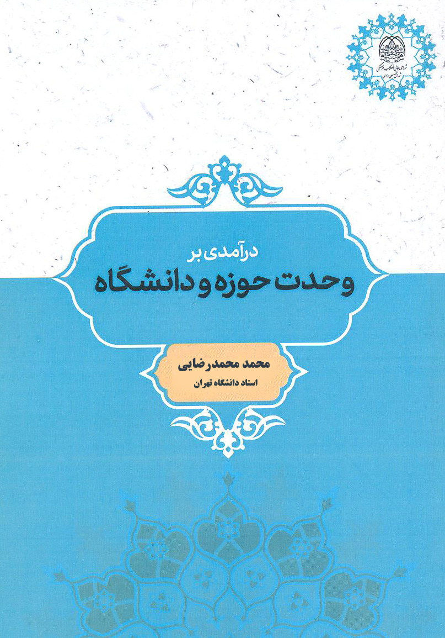

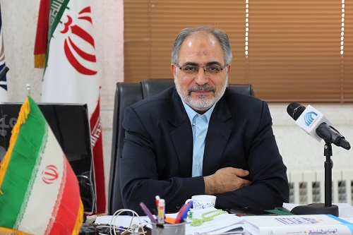

کتاب "در آمدی بر وحدت حوزه و دانشگاه "تالیف دکتر محمدمحمدرضایی استاد دانشگاه تهران توسط دبیر خانه شورای انقلاب فرهنگی منتشر شد.

در بخشی از مقدمه کتاب چنین امده است.
وحدت حوزه و دانشگاه از یادگارهای ارزشمند امام خمینی (ره) است که خلف صالح آن حضرت آیت الله العظمی خامنه‌ای (دامت معالیه)، همواره بر آن تأکید داشته و دارند. ایشان در این باره می‌فرمایند: «وحدت حوزه و دانشگاه از یادگارهای ارزشمند امام بزرگوار است. این مسئله هم مثل همة تدابیر و تصمیم‌های مهمی که راه جریان صحیح و اسلامی جامعة ما، آن حکیم عالی مقام و آن انسان والا و بصیر مطرح کردند، یکی از برکات وجودی ایشان بوده و هست و انشاء الله خواهد بود.
تعابیر گران‌سنگ حضرت امام در باب وحدت حوزه و دانشگاه بیان‌گر، این مهم می‌باشد که برای نمونه به برخی از آنها اشاره می‌نماییم:
1. وحدت حوزه و دانشگاه موجب رشد واقعی و ترقی و تعالی حقیقی کشور می‌شود.
2. وحدت حوزه و دانشگاه ضامن استقلال کشور و حفظ اسلام است، نه دانشگاهی بدون روحانی می‌تواند به استقلال برسد و نه روحانی بدون دانشگاهی.
3. وحدت حوزه و دانشگاه، به معنی ائتلاف همه ملت.
4. اصلاح کشور، محصول وحدت دو جناح حوزه و دانشگاه است.
بنابراین، حضرت امام اصلاح و استقلال و نیز رشد واقعی و تعالی حقیقی کشور را در گرو وحدت حوزه و دانشگاه می‌دانند و نیز ایشان، ضرورت وحدت را از جمله وحدت حوزه و دانشگاه را به حکم عقل و نقل ثابت می‌نمایند. حضرت مقام معظم رهبری نیز با توجه به تأکیدات حضرت امام بر وحدت حوزه و دانشگاه آن را یکی از مسائل اصلی انقلاب و کشور دانسته که مبنای آن در توحید و امامت می‌باشد که نقطه مقابل آن شرک و بت‌پرستی است.
معظم له ثمرات این وحدت را ایجاد یک جامعه اسلامی پیشرفته، مستقل و الگو می‌دانند که سعادت دنیا و آخرت در آن جمع می‌باشد. این مهم از طریق اسلامی شدن دانشگاه‌ها و به روز شدن حوزه‌های علمیه رخ می‌نماید. همچنین اختلاف و جدایی حوزه و دانشگاه را توطئه استکباری می‌دانند که برای نیل به مقاصد شوم خود، دانشگاه‌ها را بر پایه‌های غیر دینی بنا گذاشته و به تعبیری دین را از دانشگاه حذف نموده‌اند.
سخنان ارزشمند حضرت امام خمینی و حضرت مقام معظم رهبری در باب وحدت حوزه و دانشگاه حاکی از اهمیت و ضرورت این امر می‌باشد.
حوزه و دانشگاه، به عنوان دو نهاد علمی تأثیرگذار، بیشترین نقش را در ایجاد و تداوم انقلاب شکوهمند اسلامی ایران داشته‌اند. استعمارگران همواره در جهت راستای منافع خود، نهایت سعی و تبلیغات خود را به کار گرفته تا بذر کینه و عداوت را بین این دو نهاد بکارند. دانشگاه‌های جدید که دستاورد تمدن مغرب زمین است، بر اساس مبانی تجربی و مادی گرایانه و سکولاریستی، شکل گرفته است که بسیاری از متفکران علم‌گرا برآنند که آن را مخالف آموزه‌های وحیانی قرار دهند. برخورد نادرست متولیان کلیسا با دانشمندان علوم تجربی و نیز آموزه‌های تحریف شده کتاب مقدس و نیز رواج مکتب‌های فلسفی تجربی‌گرا و مادی‌گرا و علم گرایانه به تعارض علم و دین و در نتیجه به تعارض دانشگاه‌های جدید و مراکز علوم دینی دامن زد. و این فرهنگ جدایی به کشور ما نیز وارد شد و معمولاً فارغ التحصیلان دانشگاهی، تحت تأثیر این فرهنگ قرار می‌گرفتند.
قبل از انقلاب عالمان فرهیخته حوزوی نظیر علامه طباطبایی، علامه مطهری، آیت الله دکتر بهشتی، آیت الله دکتر مفتح و آیت الله دکتر باهنر و ...، بر آن بودند تا با فرهنگ مادی گرایانه و علم گرایانه به نحو عالمانه مقابله نمایند و اثبات نمایند که نه تنها نظریات علوم تجربی قطعی، هیچ گاه با دین ناسازگار نیستند، بلکه اسلام انسان‌ها را به مطالعه و سیر در آفاق و انفس دعوت نموده و آن را بر همگان تکلیف کرده است. علامه مطهری در بحث رابطه علم و دین، دیدگاه مکملیت را می‌پذیرد که انسان برای زندگی سعادتمندانه خود هم به دین و هم به علم نیاز دارد. ...........
اما بعد، اینجانب به عنوان فردی که حدود (40) سال با مراکز دانشگاهی و حوزوی آشنا می‌باشد، قبل از این تحقیق نه معنای روشن و واضحی از معنای وحدت حوزه و دانشگاه در ذهن داشته و نه می‌توانستم دیدگاه صحیح را به حضرت امام و مقام معظم رهبری نسبت دهم. البته سؤالات جدی در باب وحدت حوزه و دانشگاه برایم مطرح بود.
حضرت امام هر گاه دانشگاه‌ها را مورد انتقاد قرار می‌داد، حوزه‌های علمیه را نیز از این امر بی‌نصیب نمی‌ذاشت. اگر از نظر حضرت امام هم دانشگاه و هم حوزه مصون از انتقاد نیست، بنابراین وحدت باید حول محور سومی صورت بگیرد. فرضیه‌ای در این باب در ذهنم شکل گرفت که حوزه و دانشگاه باید حول محور اسلام و قرآن با هم متحد شوند که در آن صورت هم حوزه و هم دانشگاه باید علم و فرهنگ و اخلاق و مدیریت و سیاست و ... خود را با میزان و معیار اسلام بسنجند، آنها به هر مقدار که خود را با آموزه‌های اسلام هماهنگ کنند به همان مقدار به وحدت نایل شده‌اند.
بر اساس این فرضیه و به جهت علاقه به این موضوع، تحقیق محوله از جانب کمیسیون حوزوی شورای انقلاب را پذیرفتم. هنگامی که فرمایشات حضرت امام و مقام معظم رهبری را در این باره مورد مداقه قرار می‌دادم، به مطالبی برخورد نمودم که فرضیه پیشنهادی در باب وحدت حوزه و دانشگاه را تقویت می‌نمود. از این رو به رسم ادب، فرضیه و دیدگاه پیشنهادی خود را در قالب دیدگاه حضرت امام و مقام معظم رهبری ارائه نموده‌ام.
در این تحقیق، مطالب ذیل در قالب شش فصل مورد بحث و بررسی قرار گرفته است:
1. تعریف حوزه و دانشگاه؛
2. عوامل بیرونی در جدایی حوزه از دانشگاه؛
3. عوامل داخلی در جدایی حوزه و دانشگاه؛
4. وحدت حوزه و دانشگاه از دیدگاه امام خمینی؛
5. دیدگاه‌های مختف در باب نظریه امام خمینی؛
6. دیدگاه مقام معظم رهبری در باب وحدت حوزه و دانشگاه؛
7. دیدگاه متفکران اسلامی در باب وحدت حوزه و دانشگاه؛
8. رویکردهای مختلف در باب وحدت حوزه ودانشگاه؛
9. راهکارها و سیاست‌های نیل به وحدت.
در پایان، از همه مسئولین و دست اندرکاران کمیسیون حوزوی و دبیرخانه شورای انقلاب فرهنگی، به ویژه جناب آقای دکتر مخبر دزفولی و جناب حجت الاسلام والمسلمین دکتر حمید پارسانیا و نیز جناب حجت الاسلام والمسلمین دکتر علی عباسی و نیز جناب حجت الاسلام و المسلمین دکتر روح الله شاطری، ناظر محترم این تحقیق که در موارد مختلف از مشورت‌های مدبرانه ایشان بهره‌مند گشته، و نیز از همه دوستان، به خصوص محققان گرامی جناب آقای حسن مهرآبادی (که زحمت گردآوری مطالب اولیه فصل پنجم و ششم به عهده ایشان بوده است) و جناب آقای مصطفی حسینی گلکار، که ما را در این امر یاری نموده، صمیمانه تقدیر و تشکر می‌نمایم. و نیز پیشنهاد آن است که به جهت اهمیت و ضرورت بحث و بررسی پیرامون مسئله وحدت حوزه و دانشگاه هر ساله محققان و پژوهشگران در این باره به تحقیق و بررسی بپردازند تا زوایای بحث هر چه بیشتر عیان گردد. از آنجا که هر کار و فعالیت بشری عجین با نقص «کاستی» است، از همه پژوهشگران و اساتید حوزه و دانشگاه تقاضامندم که با پیشنهادات و نظریات اصلاحی خود هر چه بیشتر بر غنای این بحث بیفزایند.
با احترام محمدمحمدرضایی استاد گروه فلسفه دانشگاه تهران

. مقام معظم رهبری، سخنرانی ایشان به مناسبت روز وحدت حوزه و دانشگاه «تاریخ 28/9/1369».
. امام خمینی، صحیفه نور، ج 10، ص 84.
. همان.
. همان.
. همان، ج 15، ص 470.
. ر. ک: سیات مقام معظم رهبری.

